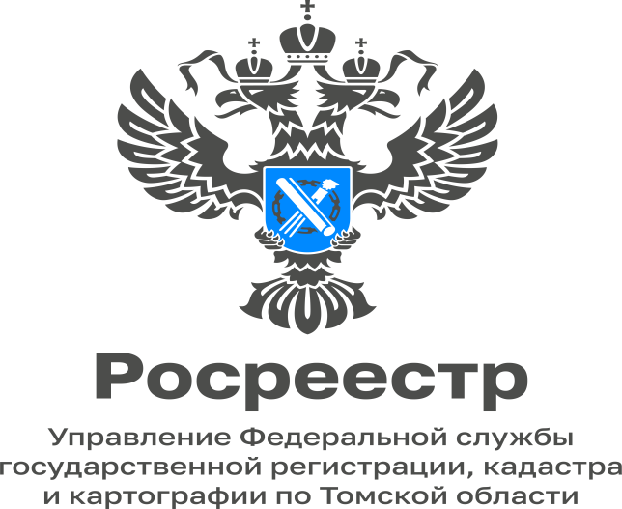

01.03.2023

Комплексные кадастровые работы. Что это такое?

Комплексные кадастровые работы – это кадастровые работы, которые выполняются одновременно в отношении всех объектов, расположенных на территории одного или нескольких смежных кадастровых кварталов, а также на определенных территориях. В результате проведения комплексных кадастровых работ:
1)уточняется местоположение границ земельных участков;
2)устанавливается (уточняется) местоположение на них зданий, сооружений и объектов незавершенного строительства, сведения о которых содержатся в Едином государственном реестре недвижимости (ЕГРН);
3)обеспечивается образование земельных участков, на которых расположены здания (в том числе многоквартирные дома) и сооружения (кроме линейных объектов);
4)обеспечивается образование земельных участков общего пользования, занятых, в том числе, улицами, набережными, скверами;
5) обеспечивается исправление реестровых ошибок в сведениях ЕГРН о местоположении границ земельных участков и контуров зданий, сооружений, объектов незавершенного строительства.
По итогам выполнения таких работ подготавливается карта-план территории, которая содержит необходимые для внесения в ЕГРН сведения о земельных участках, зданиях, сооружениях, объектах незавершенного строительства, расположенных в пределах территории, на которой проводились эти работы. На основании утвержденной карты-плана территории сведения вносятся в ЕГРН.
Основанием для выполнения комплексных кадастровых работ является государственный или муниципальный контракт, если работы финансируются за счет бюджетных средств, либо договор подряда, если работы финансируются за счет внебюджетных средств.
Заказчиком комплексных кадастровых работ может быть уполномоченный орган самоуправления муниципального района, муниципального округа (для работ, финансируемых за счет бюджетных средств), либо правообладатели объектов недвижимости, за счет средств которых выполняются такие работы (внебюджетные средства). От имени заказчиков работ, финансируемых за счет внебюджетных средств, вправе выступать лицо, действующее на основании нотариально удостоверенной доверенности, указания федерального закона, а также представитель, в частности, участников гражданско-правового сообщества правообладателей объектов недвижимости.
Исполнителями комплексных кадастровых работ являются кадастровые инженеры – индивидуальные предприниматели, либо кадастровые инженеры – работники юридического лица. Другие лица, в том числе кадастровые инженеры, работающие у индивидуального предпринимателя по трудовому договору, не вправе выполнять такие работы.
Согласование местоположения границ земельного участка проводится, если в результате кадастровых работ уточнено местоположение границ земельного участка, в отношении которого выполнялись эти работы, либо смежных с ним земельных участков, сведения о которых внесены в ЕГРН. Согласование границ проводит согласительная комиссия.
После работы согласительной комиссии исполнитель работ оформляет проект карты-плана территории в окончательной редакции.
При уточнении местоположения границ земельного участка его площадь может измениться. Законом установлены минимальные и максимальные параметры возможного уменьшения или увеличения площади участка. По общему правилу она может уменьшиться не более чем на 10% по сравнению с указанной в ЕГРН.
Если площадь участка уменьшилась более чем на 10%, сведения о таком участке включаются в карту-план территории только с письменного согласия правообладателя с результатами комплексных кадастровых работ. Такое согласие включается в состав приложения к карте-плану территории. Без такого согласия осуществление государственного кадастрового учета приостанавливается.
В этом году многие собственники объектов недвижимости получили извещения о проведении в отношении их объектов комплексных кадастровых работ. Правообладатели, в отношении которых выполняются комплексные кадастровые работы, не могут препятствовать их проведению. Более того, они обязаны обеспечить исполнителю доступ к объектам недвижимости.

Специалист-эксперт Молчановского
межмуниципального отдела
Управления Росреестра по Томской области
Татьяна Бойчик

